**Cẩm nang dinh dưỡng phòng nCoV**

**dành cho các bà nội trợ**

**Các bà nội trợ có thể thực hành dinh dưỡng và đảm bảo an toàn vệ sinh thực phẩm khi đi chợ cũng như khi nấu nướng để góp phần phòng ngừa dịch bệnh nCoV, theo hướng dẫn của Viện Dinh dưỡng.**

Để phòng và chống dịch bệnh viêm đường hô hấp cấp do chủng mới virus corona (2019-nCoV), chúng ta cần thực hiện đầy đủ các khuyến cáo của Bộ Y tế. Bên cạnh đó, Viện Dinh dưỡng đề nghị cần thực hiện một số biện pháp cụ thể về chăm sóc dinh dưỡng hợp lý và bảo đảm an toàn thực phẩm nhằm góp phần phòng chống dịch bệnh nCoV như sau:

1. **Đảm bảo an toàn thực phẩm**

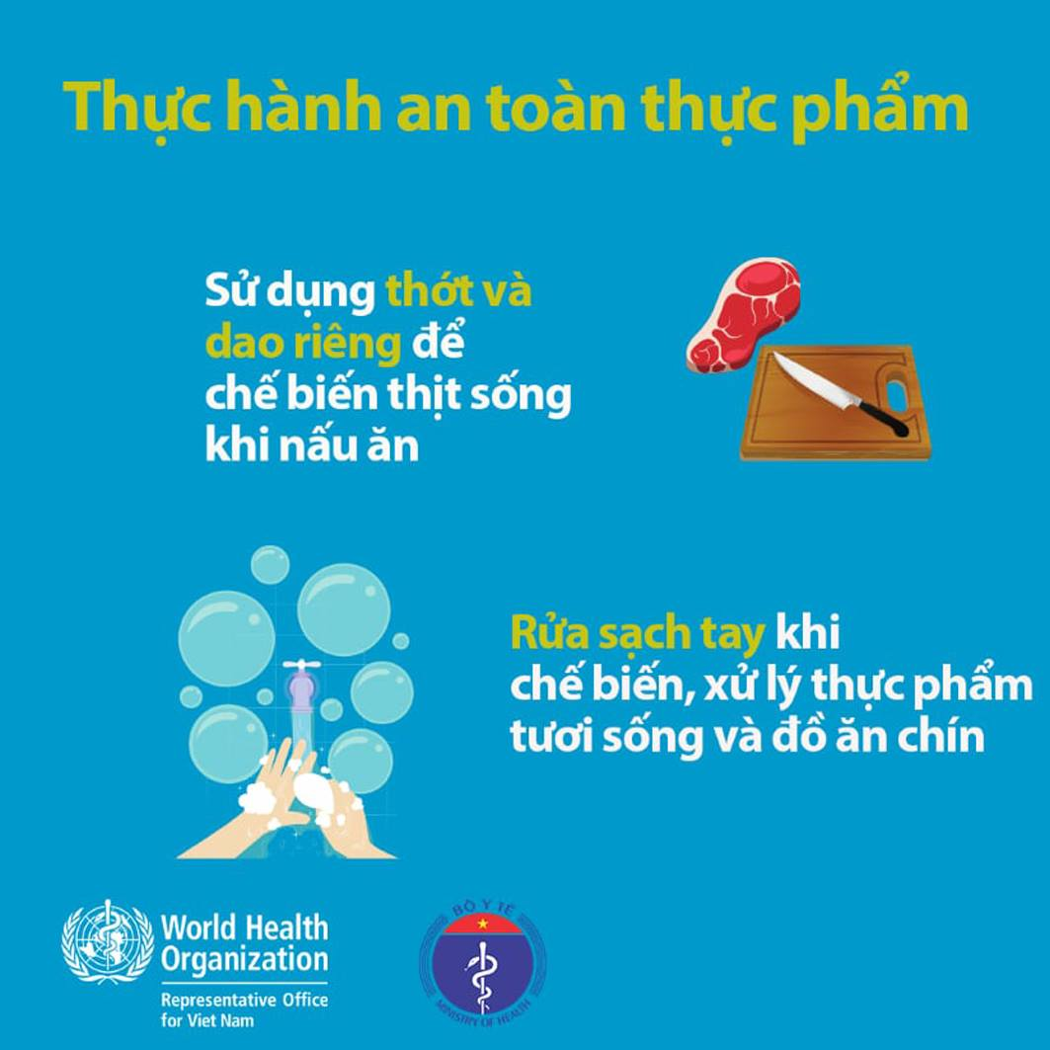***a. Khi đi mua thực phẩm***

- Sử dụng găng tay, khẩu trang khi đi mua thực phẩm; Không sử dụng thịt vật nuôi bị ôi, hỏng; Tránh xa khu vực chứa chất thải và nước thải trong chợ; Tuyệt đối không tiếp xúc, sử dụng thịt động vật chết do bị bệnh vì đây là những nguồn gây bệnh nguy hiểm.

- Rửa tay sạch bằng xà phòng hoặc các dung dịch sát khuẩn có cồn ngay sau khi tiếp xúc với gia súc, gia cầm và các loại thịt sống để tránh mang mầm bệnh về nhà.

***b. Chế biến thực phẩm tại nhà***

- Sử dụng tạp dề, găng tay, khẩu trang khi chế biến các sản phẩm thịt, trứng gia cầm.

- Sử dụng dao và thớt riêng khi nấu ăn để tránh nhiễm chéo từ thực phẩm sống vào đồ ăn chín.

- Rửa tay bằng xà phòng và nước sạch để loại bỏ các mầm bệnh sau khi tiếp xúc với thực phẩm sống hoặc trước khi tiếp xúc với thực phẩm chín.

- Nấu chín các loại thịt, trứng gia cầm trước khi ăn để đảm bảo tiêu diệt các mầm bệnh (như virus, vi khuẩn...).

***c. Ăn uống đảm bảo vệ sinh***

- Luôn ăn chín, uống sôi để hạn chế nguy cơ lây bệnh qua thực phẩm;

- Không sử dụng đũa, thìa cá nhân để lấy các món ăn dùng chung nhằm hạn chế nguy cơ lây nhiễm virus, vi khuẩn qua đường ăn uống; trên mâm hay bàn ăn, phải có thìa/muỗng/đũa để lấy thức ăn vào bát riêng, sau đó mới sử dụng thìa/muỗng/đũa cá nhân để thưởng thức món ăn của mình. Không uống chung ly nước hoặc đồ đựng các loại thức uống với người khác.

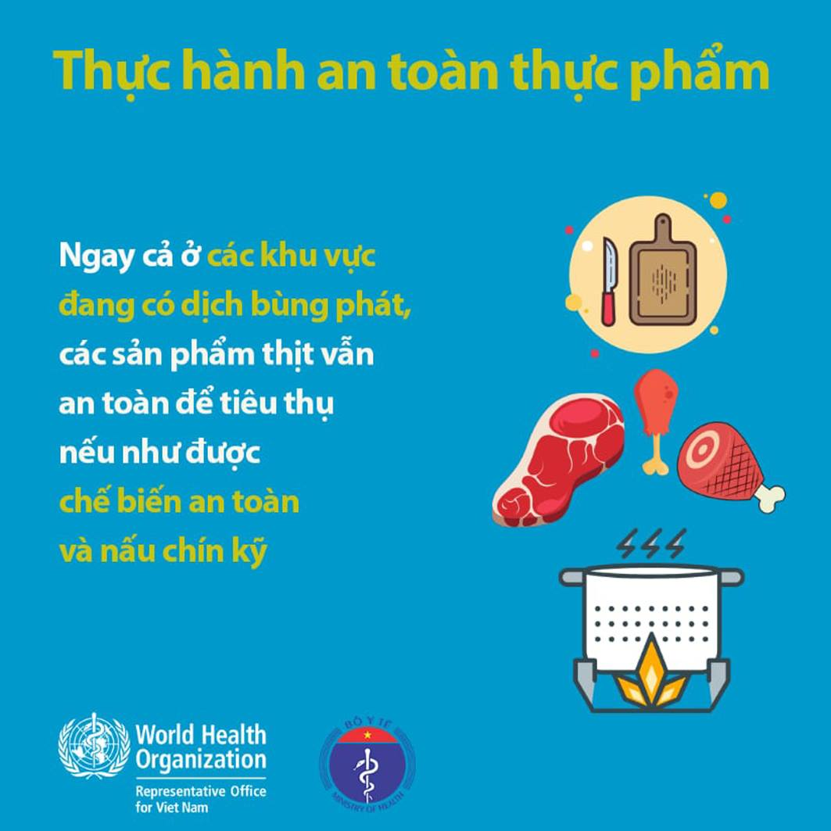**2. Thực hiện dinh dưỡng hợp lý để tăng cường miễn dịch cho cơ thể**  
- Thực hiện tốt 10 Lời khuyên dinh dưỡng hợp lý; Các khuyến cáo về tiêu thụ thực phẩm phù hợp cho mỗi nhóm tuổi (theo Tháp dinh dưỡng dành cho các lứa tuổi khác nhau, do Viện Dinh dưỡng – Bộ Y tế ban hành);

- Cung cấp đủ chất đạm (protein) cho cơ thể, vì đây là nguyên liệu quan trọng để tạo nên các kháng thể. Cần ăn phối hợp cả thực phẩm giàu protein động vật (như các loại cá, thịt gà, thịt bò, trứng, sữa...) và protein thực vật (từ các loại đậu, đỗ…).

- Cung cấp đủ các vitamin và khoáng chất cần thiết, như vitamin A; C; D; E; Sắt; Kẽm; Selen, đây là những chất quan trọng góp phần tăng cường hệ miễn dịch cho cơ thể.

**+ *Vitamin A và Beta-caroten****:* vitamin A đóng vai trò quan trọng trong việc duy trì sự toàn vẹn của niêm mạc đường hô hấp và đường tiêu hóa. Việc sản xuất các kháng thể trên bề mặt niêm mạc có tác dụng lớn trong việc chống lại sự tấn công của virus gây bệnh. Thực phẩm giàu vitamin A gồm: gan động vật, lòng đỏ trứng. Các loại rau và trái cây cũng chứa nhiều Beta-caroten (tiền chất của Vitamin A) như: cà rốt, khoai lang, bí ngô, đu đủ, và các loại quả có màu vàng/ màu đỏ…

**+ *Vitamin C****:* giúp tăng cường hệ miễn dịch thông qua hỗ trợ sản xuất interferon (loại protein chống lại tác nhân gây bệnh, là thành phần đạm quan trọng của hệ miễn dịch). Đây là chất dinh dưỡng giúp ức chế sự tổng hợp của virus mới, từ đó có tác dụng chống lại virus xâm nhập. Nguồn thực phẩm giàu vitamin C đến từ trái cây và rau tươi như: cam, quýt, bưởi, nho, cà chua, súp lơ, củ cải, ớt chuông…

**+ *Vitamin E****:*Các nghiên cứu đã chỉ ra rằng vitamin E có thể làm tăng đáng kể khả năng miễn dịch, giúp cơ thể đề kháng tốt hơn với các tác nhân gây bệnh. Trong cơ thể, vitamin E tham gia chuyển hóa của các tế bào; bảo vệ màng tế bào khỏi bị ôxy hóa. Thực phẩm giàu vitamin E chủ yếu có nguồn gốc thực vật như dầu đậu nành, dầu hướng dương, dầu ô liu, các loại hạt và các loại rau có lá màu xanh đậm.

**+*Vitamin D****:* là một vitamin tan trong chất béo, có liên quan đến các chức năng khác nhau của hệ thống miễn dịch, tiêu hóa, tuần hoàn và thần kinh. Nguồn chính của Vitamin D là tổng hợp ở da dưới ảnh hưởng của bức xạ tia cực tím mặt trời B (UV-B) chiếm 80-90% và khoảng 10-20% do chế độ ăn uống, do đó, mỗi ngày cần tắm nắng từ 15-30 phút, tăng cường sử dụng các thực phẩm giàu vitamin D như gan cá, lòng đỏ trứng, cá, hải sản… cho bữa ăn hàng ngày.

**+ *Selen***: Nguyên tố khoáng chất vi lượng selen là một chất chống oxy hóa mạnh. Đủ lượng selen sẽ giúp tăng cường khả năng chống nhiễm trùng cho cơ thể. Nguồn cung cấp selen là các loại thực phẩm như gạo nâu, lúa mạch, cá, tôm, rong biển…

**+ *Sắt và Kẽm****:* Sắt và kẽm giúp duy trì hoạt động bình thường của hệ thống miễn dịch. Các loại động vật có vỏ và hải sản như: hàu, cua... là nguồn cung cấp kẽm vô cùng phong phú. Bên cạnh đó, gan động vật và thịt nạc cũng rất giàu sắt, cơ thể có thể dễ dàng hấp thụ.

- Tăng cường sử dụng một số thực phẩm/gia vị chứa các hoạt chất đặc biệt giúp tăng cường miễn dịch như: tỏi, hành, nghệ, sả, nấm, tảo biển… giúp kích thích hệ thống miễn dịch thông qua kích hoạt các cytokin, hoạt hóa đại thực bào để thực hiện chức năng miễn dịch. Ngoài ra, nhóm thực phẩm chứa flavonoid cũng đóng vai trò quan trọng giúp tăng khả năng chống oxy hóa và tăng cường miễn dịch của cơ thể. Các thực phẩm giàu flavonoid như: các loại rau gia vị, súp lơ xanh, cải xanh, táo, trà xanh…

- Thực hiện bổ sung vi chất dinh dưỡng (viên đa vi chất dinh dưỡng, hoặc sản phẩm dinh dưỡng có chứa vi chất sắt, kẽm, vitamin A, D, E…) nếu khẩu phần ăn không đủ các chất dinh dưỡng nói trên, hoặc khi cơ thể được bác sỹ dinh dưỡng chẩn đoán là bị thiếu vi chất dinh dưỡng.

**3. Uống nước đúng cách góp phần phòng chống dịch nCov**

- Cơ thể hàng ngày cần khoảng 2 - 2,5 lít nước từ thực phẩm và đồ uống để bù lại lượng nước mất qua các con đường khác nhau. Tỷ lệ 2/3 lượng nước do đồ uống cung cấp, phần còn lại do thực phẩm khác cung cấp. Nhu cầu này phụ thuộc vào trọng lượng cơ thể, hoạt động thể lực:

|  |  |  |
| --- | --- | --- |
| **Nhóm tuổi và cân nặng** | | **Nhu cầu nước/dịch (ml/kg)** |
| ***Theo nhóm tuổi:*** | Vị thành niên (10 – 18 tuổi) | 40 |
| Từ 19 đến 30 tuổi, hoạt động thể lực nặng. | 40 |
| Từ 19 đến 55 tuổi hoạt động thể lực trung bình. | 35 |
| Người trưởng thành ≥ 55 tuổi. | 30 |
| *Theo cân nặng:* | Trẻ em 1 – 10 kg. | 100 |
| Trẻ em 11 – 20 kg. | 1.000 ml + 50 ml/kg cho mỗi 10kg cân nặng tăng thêm |
| Từ 21 kg trở lên. | 1.500 ml + 20 ml/kg cho mỗi 20kg cân nặng tăng thêm |

*Ví dụ: Một người 50 tuổi có cân nặng 63 kg, nhu cầu nước là: 63*35 = 2.200 ml/ngày) (tương đương từ 10 đến 12 cốc nước/ngày,)*

- Không được để miệng và cổ họng khô; Cần uống nước sạch, nước đun sôi để nguội, uống chậm, uống từng ngụm nhỏ và chia đều trong ngày ngay cả khi không khát;

- Không uống nước bị đun đi đun lại nhiều lần; Không uống nước nhiều trước khi đi ngủ; Không nên uống nước ngọt thay cho nước lọc. Những đồ uống chứa cồn, trà, cà phê có tác dụng lợi tiểu, nên làm tăng tốc độ mất nước qua thận do vậy cần hạn chế.

**4. Chú ý chế độ dinh dưỡng cho một số đối tượng đặc biệt**

- ***Đối với người cao tuổi***: đặc biệt lưu ý ăn đủ các thực phẩm giàu chất dinh dưỡng như thịt bò, thịt gà, trứng, lưu ý đến khẩu vị, sở thích để có thể ăn đủ số lượng. Nếu ăn không đủ nên uống thêm các loại sữa bổ sung dinh dưỡng, từ 1-2 cốc mỗi ngày.

- ***Trẻ nhỏ***: Cho trẻ dưới 6 tháng tuổi bú sữa mẹ hoàn toàn, đây là biện pháp phòng chống lây nhiễm tốt nhất với trẻ nhỏ. Tiếp tục bú sữa mẹ đến 24 tháng tuổi và cho trẻ ăn bổ sung hợp lý, đầy đủ các chất dinh dưỡng.

***- Trẻ mẫu giáo và học sinh***, cần ăn uống điều độ, đủ số lượng nếu trẻ bị biếng ăn nên bổ sung các loại thực phẩm giàu dinh dưỡng. Nên ăn nhiều quả chín, rau xanh, uống nước ngụm nhỏ thường xuyên để giữ ẩm cổ họng, ngăn ngừa sự xâm nhập của virus, vi khuẩn.

***- Những người đang mắc các bệnh mạn tính***: như đái tháo đường, tăng huyết áp, Parkinson... cần uống thuốc điều trị bệnh thường xuyên, đầy đủ theo chỉ định của bác sĩ. Thực hiện chế độ dinh dưỡng theo hướng dẫn của bác sỹ và chuyên gia dinh dưỡng.

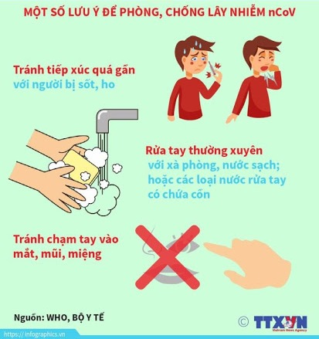**5. Thực hiện vệ sinh nhằm giảm thiểu nguy cơ lây nhiễm mầm bệnh**  
- Không dùng chung đồ dùng cá nhân: như khăn mặt, bàn chải răng, cốc uống nước. Giặt khăn thường xuyên và giữ khăn luôn khô, sạch, không treo khăn mặt, khăn tắm ẩm ướt trong nhà tắm.

- Tránh để tay tiếp xúc với mặt, mắt, miệng: Trong thời gian còn dịch bệnh, nên hạn chế bắt tay hoặc ôm người khác. Nên dùng khăn giấy sạch khi cần dụi mắt hoặc lau vết bẩn. Hãy rửa tay đúng cách với xà phòng và nước ấm hoặc dùng nước rửa tay khô trước khi đeo găng tay.

 - Cẩn thận khi chạm vào các đồ vật: nên chú ý đến các vật dụng, hoặc các vị trí hay được mọi người thường xuyên tiếp xúc, sử dụng ở nơi công cộng như: tay nắm cửa, tay vịn cầu thang, hay bất kỳ đồ vật nào có bề mặt tiếp xúc với tay, vì thế nên đeo găng tay khi đến các nơi công cộng như siêu thị, công viên. Rửa tay ngay sau khi sử dụng nhà vệ sinh công cộng; sau khi rửa tay, tránh tiếp xúc vào khoá vòi nước, tay nắm cửa (có thể lót tay bằng một chiếc khăn giấy sạch để khoá vòi nước, hoặc để đóng/mở cửa, sau đó vứt khăn vào thùng rác). Tại gia đình, hãy chú ý giữ gìn vệ sinh các vật dụng như bàn phím máy tính, điện thoại để bàn, điện thoại di động, đồ chơi, laptop… , hãy lau sạch các vật dụng này thường xuyên.

**(**Theo [*Sức khỏe & Đời sống*](https://suckhoedoisong.vn/phong-ngua-ncov-cham-soc-dinh-duong-va-bao-dam-an-toan-thuc-pham--n168671.html)**)**